Методическая разработка конспекта урока по информатике и ИКТ

Тема: «Файлы и папки»
Класс: 7
Тип урока: изучение нового материала

Цели урока:
Обучающие: - дать представление о файловой системе;
- сформировать понятие роли файла и папки;
- освоить основные действия с файлами и папками.
Развивающие: - совершенствовать коммуникативные, интеллектуальные, информационные, организационные навыки учащихся;
- развивать умение самостоятельно работать с информацией;
- развивать способности творчески мыслить;
- развивать познавательный потенциал учащихся.
Воспитательные: - воспитывать культуру речи и общения учащихся;
- создать условия для воспитания информационной культуры учащихся, внимательности, аккуратности, дисциплинированности, усидчивости.

Технологии: игровая технология, информационно-коммуникационная технология, технология сотрудничества, здоровьесберегающая технология.
Материал к занятию: карточки с изображением устройств компьютера, кроссворд, презентация «Файлы и папки», карточки с таблицей «Типы файлов», карточки с практическими заданиями, проверочный тест «Файлы и папки» для работы с системой оперативного контроля знаний ProClass, маршрутные листы учащихся, листы самооценки учащихся.
Аппаратное обеспечение: компьютеры, проектор, web-камера, система оперативного контроля знаний Proclass, интерактивная доска.

План урока (40 мин):
- Организационный момент (1 мин):
- настройка на урок.
2. Актуализация ранее изученного (5 мин):
- работа в группах, ролевая игра «Основные устройства компьютера»;
- кроссворд «Устройства компьютера».
3. Теоретическая часть (10 мин):
- сообщение темы, целей урока;
- знакомство с учебным материалом, запись в тетради основных понятий;
- демонстрация учителем презентации к уроку, объяснение нового материала;
- работа с таблицей «Типы файлов»;
- игра «Найди отличия».
4. Физкультминутка (1 мин):
- комплекс упражнений гимнастики для глаз.
5. Практическая часть (10 мин):
- самостоятельная работа учащихся за компьютером;
- работа в парах – взаимопроверка.
6. Тестирование (10 мин):
- проверочный тест «Файлы и папки» (работа с системой оперативного контроля знаний ProClass).
7. Подведение итогов урока (3 мин):
- рефлексия;
- оценки за урок;
- запись домашнего задания.

Технологическая карта урока

Этап урока | Время | Цель | Метод работы | Деятельность учителя | Деятельность учащихся
I.Организа-  ционный | 1 мин | Проверка готовности учащихся, их настрой на работу. | Настройка на урок | Отмечает присутствующих, Обеспечивает благоприятную обстановку для работы на уроке. | Участвуют в перекличке, проверяют свою готовность к уроку (наличие на столах учебных принадлежностей).
II.Актуализация ранее изученного | 5 мин | Проверить, усвоен ли материал предыдущего урока, подвести к новой теме. | Работа в группе | Проводит ролевую игру. | Учащиеся работают по карточкам (исполняют роли).
II.Актуализация ранее изученного | 5 мин |  | Фронталь-  ная работа | Проводит игру «Кроссворд» | Принимают участие в игре, разгадывают кроссворд.
III.Теорети-  ческая часть | 10мин | Дать понятие файловой системы; роли файла и папки; основ-ные действия с ними. | Информа  ционно – рецептив-ный | Сообщает основные понятия урока по данной теме; демонстрирует презентацию. | Настраиваются на восприятие нового материала; слушают, записывают новую тему.
 |  |  |  | Раздает учащимся карточки с таблицей «Типы файлов», дает пояснения к выполнению заданий со слайдов презентации. | Выполняют задания, пользуясь таблицей, дают устные ответы.
 |  |  |  | Проводит игру «Найди отличия» (между файлом и папкой). | Делают выводы, отличия записывают в тетрадь.
IV.Физкут-минутка | 1 мин | Снятие напряжения с глаз. | Компенса-торно – нейтрали-зующий | Показывает упражнения физкультминутки. | Повторяют действия учителя.
V.Практи-ческая часть | 10мин | Закрепление знаний и формирова-ние умений и навыков работы с файлами и папками. | Репродук-тивный | Консультирует, наблюдает за выполнением практической работы учащимися, оказывает им помощь, обращает внимание на характерные ошибки. | Выполняют задание за компьютером (взаимопроверка).
VI.Тестиро-вание | 10мин | Проверка усвоения нового материала | Метод контроля | Проверяет практическую работу учащихся, проводит тест на закрепление изученного материала с помощью системы оперативного контроля знаний ProClass. | Демонстрируют свою работу. Работают с системой оперативного контроля знаний ProClass, выполняя задания теста.
VII. Подве-дение итогов урока | 3 мин | Сделать вывод об усвоении нового материала учащимися. | Метод контроля | Объявляет результаты теста; рефлексия; выставляет оценки за урок, записывает домашнее задание, делает вывод. | Формулируют конечный результат работы на уроке; записывают задание на дом.

Ход урока:
I.Организационный момент (1 мин):
Вступительное слово учителя: - Добрый день, ребята! Я рада видеть вас сегодня на уроке информатики. Отметим присутствующих. Проверьте, на столах у вас должны лежать тетради, дневники, учебники, маршрутные листы для работы, листы для самооценки. Давайте постараемся настроиться на позитивную волну и пожелаем друг другу удачи!
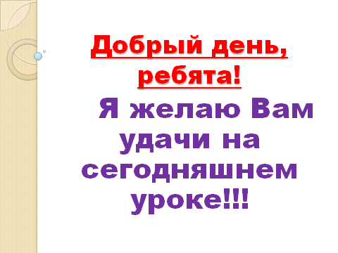

II.Актуализация ранее изученного (5 мин):
- Начнем мы наш урок с обсуждения следующих вопросов: - на прошлом уроке мы говорили об устройствах компьютера (основных и дополнительных). Давайте с вами в игровой форме вспомним основные устройства компьютера (работа в группе).

Учащиеся делятся на 3 команды по 4 человека и выбирают себе роль одного из основных устройств (системный блок, клавиатура, монитор, мышь). На столах каждой команды лежат карточки с изображением основных и дополнительных устройств компьютера. Ученики должны выбрать только основные, разложить их в пустые клетки на карточках и соединить их стрелочками (приложение №1).
Затем учащиеся каждой группы рассказывают о назначении того устройства, которое соответствует их роли.

Самооценка: - Теперь, ребята, проверьте, правильно ли вы выполнили задание, сравните с ответами на слайде и выставите себе баллы в лист самооценки (критерии оценивания на слайде).
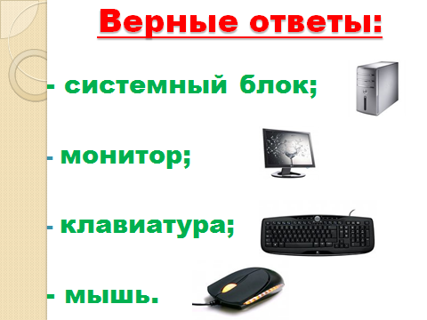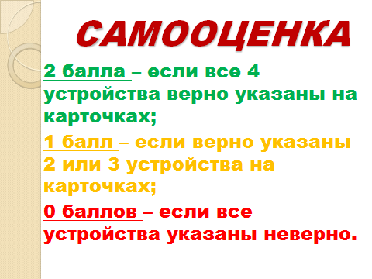

Чтобы узнать, чему будет посвящен сегодняшний урок, необходимо разгадать кроссворд (приложение №2). Все учащиеся разгадывают на карточках, один у доски, затем с помощью web-камеры выводим на экран правильные ответы.
 | 1 |  |  |  |  |  |  |  | 3
 |  |  | 4
2
 |  | 5
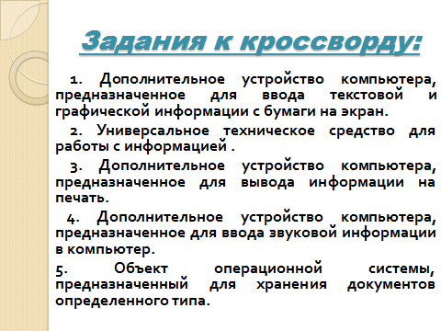
Задания к кроссворду: 1. Дополнительное устройство компьютера, предназначенное для ввода текстовой и графической информации с бумаги на экран (сканер). 2. Универсальное техническое средство для работы с информацией (компьютер). 3. Дополнительное устройство компьютера, предназначенное для вывода информации на печать (принтер). 4. Дополнительное устройство компьютера, предназначенное для ввода звуковой информации в компьютер (микрофон). 5. Объект операционной системы, предназначенный для хранения документов определенного типа (файл).

Самооценка: - Теперь, ребята, проверьте, правильно ли вы отгадали кроссворд, сравните с ответами на экране и выставите себе баллы в лист самооценки (критерии оценивания на слайде).
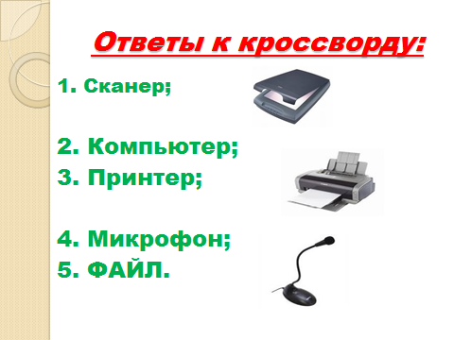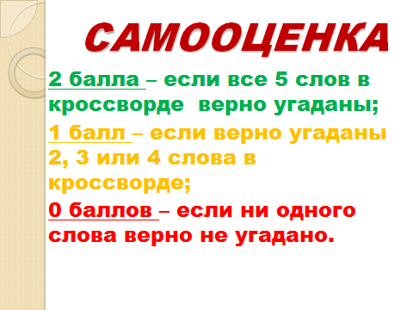

III.Теоретическая часть (10 мин):
- Вот так, играя, мы подошли с вами к нашей сегодняшней теме. Итак, чему посвящен урок? (Верно, сегодня речь пойдет о файлах и папках!) Запишите, пожалуйста, в тетради название темы: «Файлы и папки». Теперь вместе давайте попытаемся сформулировать цели урока (я их записываю на доске, вы в маршрутных листах – в конце урока мы с вами к ним вернемся):
- узнать, что такое файлы и папки;  - какие действия с ними можно выполнять;  - какие типы файлов существуют;  - научиться создавать файлы и папки;  - узнать о файловой системе. | 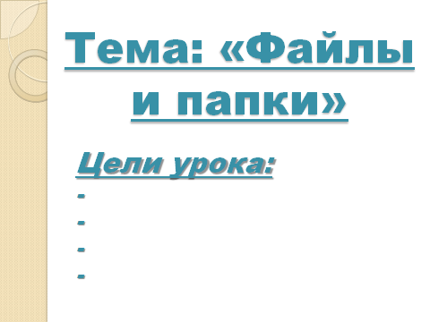

Новый учебный материал по электронной презентации:
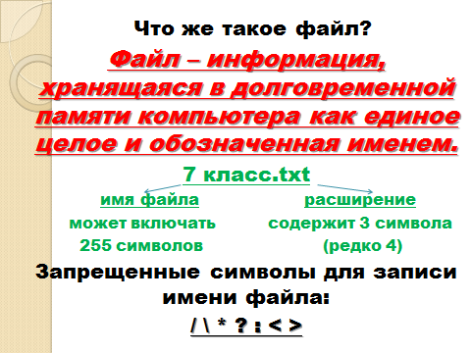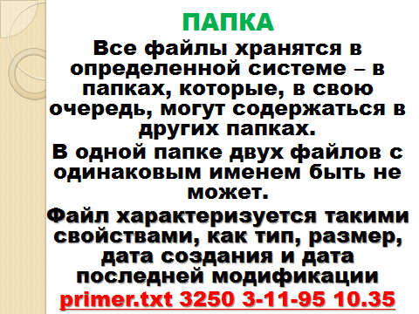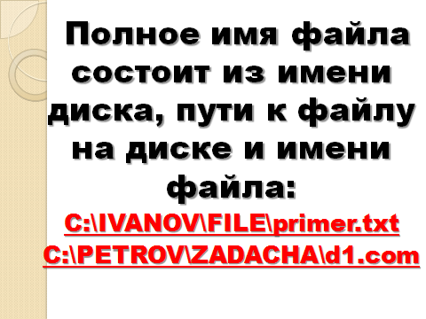

- Рассмотрите таблицу «Типы файлов»(приложение №3):

Тип файла | Расширение | Описание
Исполнимый | com, exe | Файлы, содержащие готовые к исполнению программы.
Текстовый | txt, doc, rtf | Файлы, содержащие текстовую информацию.
Графический | bmp, jpg | Файлы, содержащие изображения.
Звуковой | mav, mid, mp3 | Файлы, содержащие голоса и музыку.

- Выполните задания (игра «Найди отличия»):найти отличия между файлами и папками (на слайде представлены задания для работы с файлами и папками).
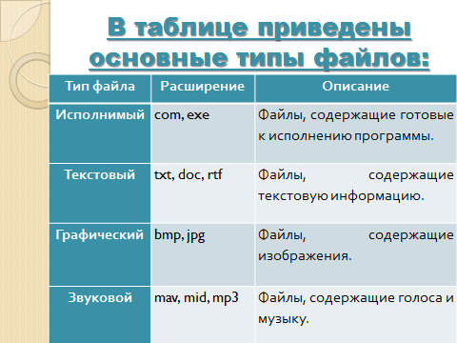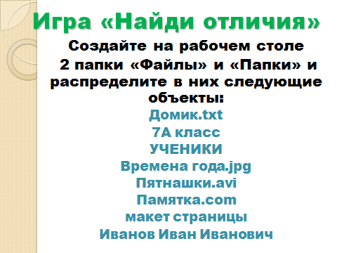

Самооценка: - Теперь, ребята, проверьте, правильно ли вы выполнили задание, сравните с ответами на слайде и выставите себе баллы в лист самооценки (критерии оценивания на слайде).
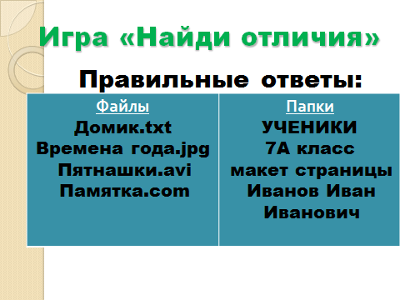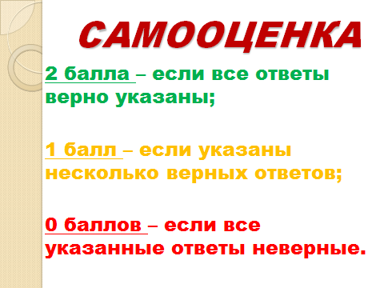

IV.Физкультминутка (1 мин):
Снятие напряжения с глаз:
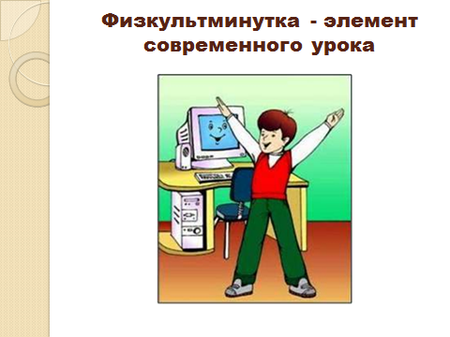 | 1.Быстро поморгать, закрыть глаза и посидеть спокойно, медленно считая до 5.  2.Крепко зажмурить глаза (считать до 3), открыть глаза и посмотреть вдаль (считать до 5).  3.Вытянуть правую руку вперед. Следить глазами, не поворачивая головы, за медленными движениями указательного пальца вытянутой руки влево и вправо, вниз и вверх.  4. В среднем темпе проделать 3-4 круговых движения глазами в правую сторону, столько же в левую. Расслабив глазные мышцы, посмотреть вдаль.  5. Сидя руки вперед, посмотреть на кончики пальцев, поднять руки вверх (вдох), следить глазами за руками, не поднимать головы, руки опустить (выдох).

V.Практическая часть (10 мин):
Учащиеся самостоятельно выполняют задания на компьютере (приложение №4), затем меняются местами и оценивают работу друг друга:
Практическая работа на компьютере:
Задание №1:
- Создайте на Рабочем столе папку «7 класс», в ней папку «Практическое задание».
- В папке «Практическое задание» создайте еще 4 папки «Тексты», «Графика», «Видео», «Звук».
- Создайте 1 текстовый файл и 1 графический файл и сохраните их в папки с соответствующим названием.

Задание №2:
- Создайте на Рабочем столе папку «7А класс», в ней папку «Открытый урок».
- В папке «Открытый урок» создайте 2 текстовых файла с именами «Дни недели» и «Мои любимые уроки».
- В этой же папке создайте 2 графических файла с именами «Домик» и «Времена года».

Самооценка: - Теперь, ребята, проверьте, правильно ли вы выполнили задание и выставите себе баллы в лист самооценки (критерии оценивания на слайде).
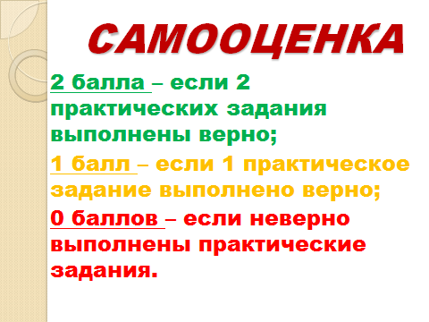

VI.Тестирование (10 мин):
Проверочный тест «Файлы и папки» (работа с системой оперативного контроля знаний ProClass).
- Сейчас я вам предлагаю проверить, как вы усвоили сегодняшний материал, выполнить тест «Файлы и папки» с помощью системы оперативного контроля знаний ProClass. Все учащиеся получают пульты для выбора правильного ответа и начинают отвечать на вопросы теста.
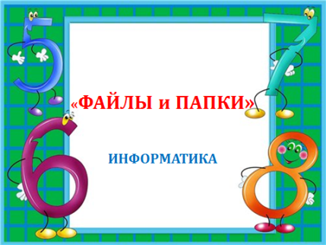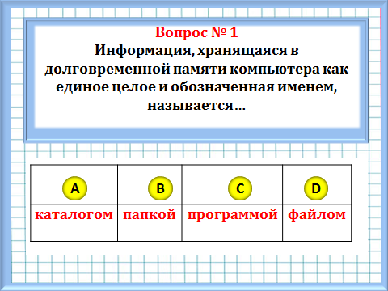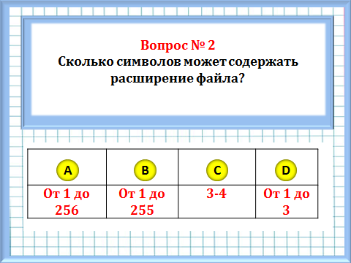
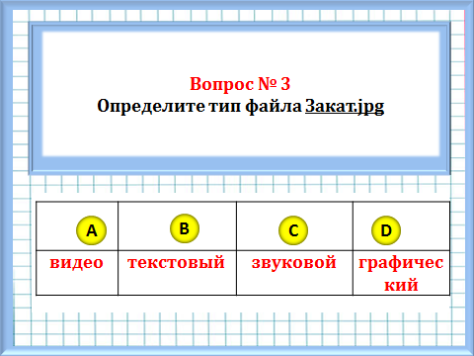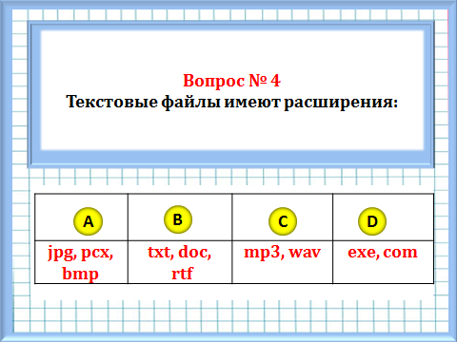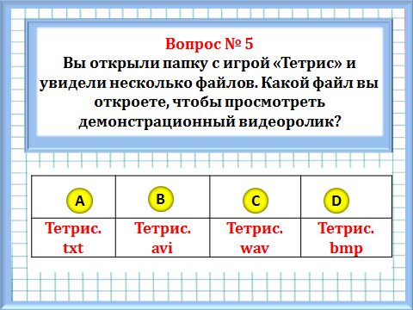

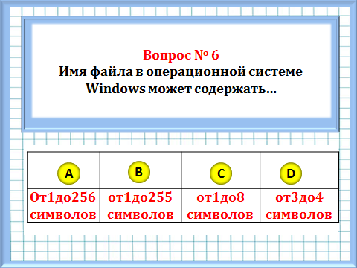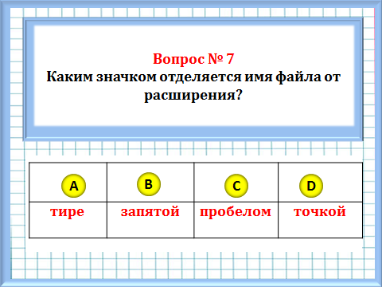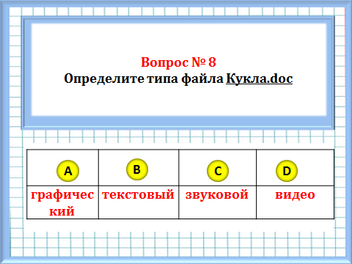

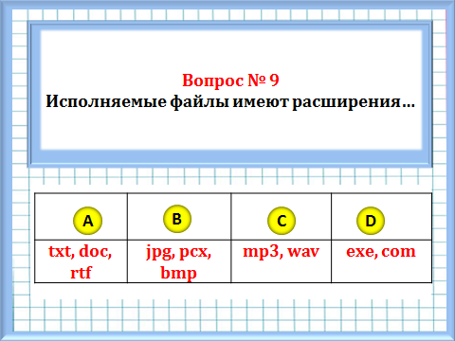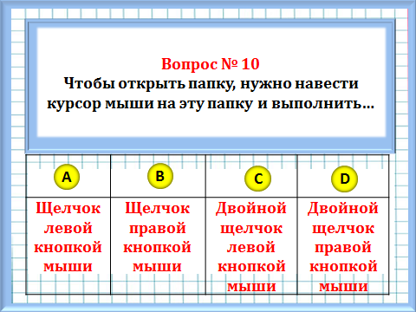

После прохождения теста, мы смотрим, как вы справились с заданиями в отчете (таблица отчета ProClass).
Самооценка: - Теперь, ребята, посмотрите на таблицу (отчет) % выполненных вами заданий и выставите себе баллы в лист самооценки (критерии оценивания на слайде).
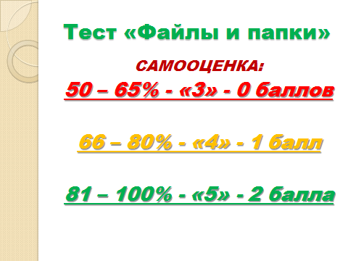

VII.Подведение итогов урока (3 мин):
- Теперь давайте вернемся с вами к целям нашего урока и выясним, каких целей мы достигли, а над какими придется еще поработать (рефлексия).
- Если вы достигли всех целей, все вам понятно, научились работать с файлами и папками – то поднимите карточку зеленого цвета и в лист самооценки поставьте 2 балла;
- Если какие-то цели остались вами не достигнуты, вы считаете, что нужно над ними поработать – то поднимите карточку желтого цвета и в лист самооценки поставьте 1 балл;
- Если ничего у вас не получилось и урок был вам неинтересен – то поднимите карточку красного цвета и в лист самооценки поставьте 0 баллов!
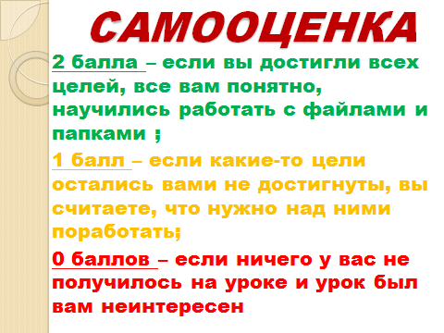
- Вы сегодня хорошо поработали! Оцените свою работу на каждом этапе и посчитайте общее количество баллов, набранных за весь урок и запишите их в свой лист самооценки. (Критерии перевода баллов в оценку показаны на слайде). Поставьте себе оценку за урок. Я ее выставлю в журнал.
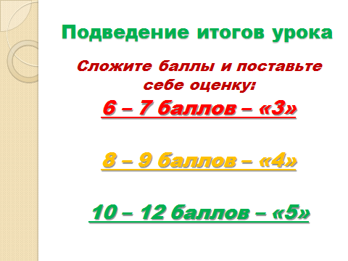
Теперь запишите домашнее задание: в учебнике читать параграф 11, ответить на вопросы; выучить все записи в тетради.
Благодарю вас за труд, интересные мысли, творческие находки! Большое спасибо за плодотворное общение!


Электронные образовательные ресурсы, используемые на уроке:
1. http://festival.1september.ru
2. http://videouroki.net/filecom.php?fileid=98661989
3. http://elkniga.ucoz.ru
4. http://www.igrovaia.ru/obuch_gramote_onlayn.htm
5. http://vidoeuroki.net.ru

Приложения

Приложение №1
Работа в группе: работа по карточкам, ролевая игра «Основные устройства компьютера»: все учащиеся делитесь на 3 команды по 4 человека и выбираете себе роль одного из основных устройств. Дальше отгадывая загадки, предложенные учителем, на карточках вы должны выбрать из всех устройств только основные, прикрепить их на нужное место и стрелочками соединить их между собой; по ролям рассказать о назначении каждого устройства.

Основные устройства компьютера

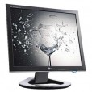
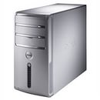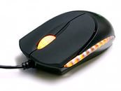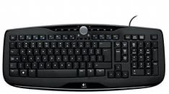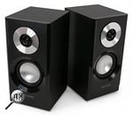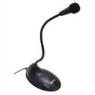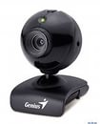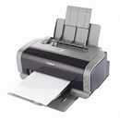
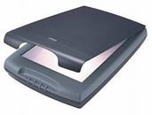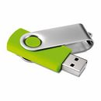

Приложение №2
Фронтальная работа: отгадывание кроссворда «Устройства компьютера». Вопросы к словам в презентации.
 | 1 |  |  |  |  |  |  |  | 3
 |  |  | 4
2
 |  | 5

Приложение №3
Работа с таблицей «Типы файлов».

Тип файла | Расширение | Описание
Исполнимый | com, exe | Файлы, содержащие готовые к исполнению программы.
Текстовый | txt, doc, rtf | Файлы, содержащие текстовую информацию.
Графический | bmp, jpg | Файлы, содержащие изображения.
Звуковой | mav, mid, mp3 | Файлы, содержащие голоса и музыку.

Приложение №4
Практическая работа на компьютере.
Задание №1:
- Создайте на Рабочем столе папку «7 класс», в ней папку «Практическое задание».
- В папке «Практическое задание» создайте еще 4 папки «Тексты», «Графика», «Видео», «Звук».
- Создайте 1 текстовый файл и 1 графический файл и сохраните их в папки с соответствующим названием.

Задание №2:
- Создайте на Рабочем столе папку «7А класс», в ней папку «Открытый урок».
- В папке «Открытый урок» создайте 2 текстовых файла с именами «Дни недели» и «Мои любимые уроки».
- В этой же папке создайте 2 графических файла с именами «Домик» и «Времена года».

Маршрутный лист учащегося
№ | Основные этапы урока (задания)
1 | Актуализация ранее изученного материала:  - Работа в группе: работа по карточкам (приложение №1), ролевая игра «Основные устройства компьютера».  - Фронтальная работа: отгадывание кроссворда «Устройства компьютера» (приложение №2).
2 | Тема урока: _______________________________  Цели урока: 1 ________________________________  2 _________________________________  3 __________________________________  4 __________________________________
3 | Теоретическая часть: работаем в тетрадях, записываем новую тему, используя презентацию.  Работа с таблицей «Типы файлов» (приложение №3).
4 | Физкультминутка: Выполняем комплекс упражнений для глаз.
5 | Практическая работа: фронтальная работа и работа в парах - выполняем задание на компьютере с карточек (приложение №4), затем взаимопроверка.
6 | Тест на закрепление новой темы: работа с системой голосования ProClass.
7 | Подведение итогов урока: рефлексия, выставление оценок, домашнее задание.

Лист самооценки учащегося
__________________________________

№ | Этап урока | Название показателя  оценивания | Количество баллов
1 | II | Работа в группах, ролевая игра «Основные устройства компьютера». | 2б | 1б | 0б
2 | II | Фронтальная работа – отгадывание кроссворда «Устройства компьютера». | 2б | 1б | 0б
3 | III | Работа с таблицей «Типы файлов» | 2б | 1б | 0б
4 | V | Практическая работа – выполнение практического задания на компьютере. | 2б | 1б | 0б
5 | VI | Тест на закрепление новой темы. | «5»  2б | «4»  1б | «3»  0б
6 | VII | Подведение итогов: оцените, как вы усвоили материал. | 2б | 1б | 0б
Всего баллов за урок:

